Catequesis 070819

Ciclo C
Domingo 20 del Tiempo Ordinario

He venido a la tierra

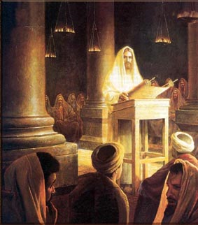

1. Encuentro con la Palabra de Dios

Jesús es un Salvador. Y todos los que se entregan a salvar a los demás tienen que sufrir un sacrificio. Pasó en el Antiguo Testamento, como aconteció con el profeta Jeremías, y sobre todo pasó con Jesús en el Nuevo Testamento que el inició

Primera Lectura. Jeremías 38. 4-6 y 8-10

Jeremías fue un profeta del sufrimiento. Le tocó el ver a su pueblo destruido y llevado a la cautividad. Quiso persuadir a sus compatriotas de que se sometieran a la voluntad de Dios para salvarse y no le hicieron caso. Sufrió duras persecuciones y castigos. Al final dio la vida por su fidelidad a la misión y sus contemporáneos le mataron al huir a Egipto. Un símbolo de su sufrimiento se nos recuerda en la lectura que sigue:

“Los jefes dijeron al rey: "Que este hombre sea condenado a muerte, porque con semejantes discursos desmoraliza a los hombres de guerra que aún quedan en esta ciudad, y a todo el pueblo. No, este hombre no busca el bien del pueblo, sino su desgracia".
El rey Sedecías respondió: "Ahí lo tenéis en vuestras manos, porque el rey ya no puede nada contra vosotros".
Entonces ellos tomaron a Jeremías y lo arrojaron al aljibe de Malquías, hijo del rey, que estaba en el patio de la guardia, descolgándolo con cuerdas. En el aljibe no había agua sino sólo barro, y Jeremías se hundió en el barro.
Ebed Mélec, el cusita, un eunuco de la casa del rey, se enteró de que habían puesto a Jeremías en el aljibe. Mientras el rey estaba sentado a la puerta de Benjamín, Ebed Mélec salió de la casa del rey y le dijo: "Rey, mi señor, esos hombres han obrado mal tratando así a Jeremías; lo han arrojado al aljibe, y allí abajo morirá de hambre, porque ya no hay pan en la ciudad".
El rey dio esta orden a Ebed Mélec, el cusita: "Toma de aquí a tres hombres contigo, y saca del aljibe a Jeremías, el profeta, antes de que muera".
¡
Segunda Lectura. Hebreos 12. 1 - 4

Hermanos. también nosotros, teniendo en torno nuestro tan gran nube de testigos, sacudamos todo lastre y el pecado que nos asedia, y corramos con fortaleza la prueba que se nos propone, fijos los ojos en Jesús, el que inicia y consuma la fe, el cual, en lugar del gozo que se le proponía, soportó la cruz sin miedo a la ignominia y está sentado a la diestra del trono de Dios.
Fijaos en aquel que soportó tal contradicción de parte de los pecadores, para que no desfallezcáis faltos de ánimo.
No habéis resistido todavía hasta llegar a la sangre en vuestra lucha contra el pecado.

Tercera Lectura. Lucas 12.49-53

Jesús define el sentido de su misión, que no es de mero cumplimiento. Son palabras misteriosas las que en una ocasión dijo a sus seguidores: palabras como fuego, guerra, división, lucha, sangre. Sólo en el contexto de sus misión de salvación, de buen anuncio y victoria hay que entender el fragmento de Lucas, original y fuerte, que hoy nos presenta la Iglesia

En aquel tiempo dijo Jesús: "He venido a arrojar un fuego sobre la tierra y ¡cuánto desearía que ya estuviera encendido! Con un bautismote sangre tengo que ser bautizado y ¡qué angustiado estoy hasta que se cumpla!
"¿Creéis que estoy aquí para dar paz a la tierra? No, os lo aseguro, sino división. Porque desde ahora habrá cinco en una casa y estarán divididos; tres contra dos, y dos contra tres; estarán divididos el padre contra el hijo y el hijo contra el padre; la madre contra la hija y la hija contra la madre; la suegra contra la nuera y la nuera contra la suegra."

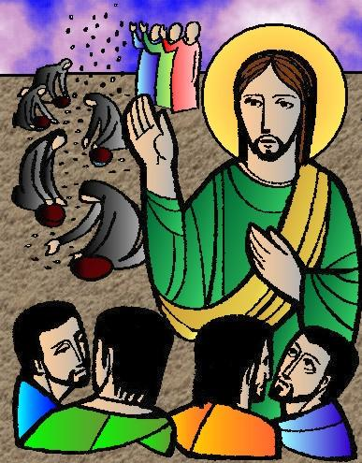
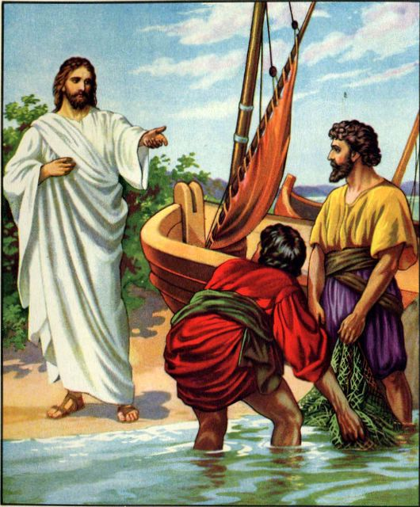

2. Reflexión sobre las lecturas

Jesús vino a la tierra para salvar a los hombres de sus pecados. Fue su actitud de amor, y amor total, universal y eficaz, lo que le movió con libertad a asumir la misión que el Padre le confiaba. Es emocionante cómo lo describe el autor de la Epístola a los Hebreos, aludiendo al Salmo 40. 7-9: "Sacrificios y ofrendas no has querido y por eso me has dado un cuerpo. Entonces dije y está en el libro: Heme aquí, oh Dios, para realizar tu voluntad." (Hbr. 10.9)
Sin el acto libre del salvador Jesús, el género humano hubiera quedado hundido en su pecado. Dios envió a su Hijo para ofrecer un holocausto redentor. Dos conceptos básicos en la catequesis se entrelazan:
* Llamamos "Pasión" al conjunto de sufrimientos de Jesús, que culminan con la muerte en la Cruz. Sufrimientos y muerte constituyen el instrumento libremente aceptado por El y con el cual redimió a los hombres, siguiendo los planes divinos, misteriosos, cruentos y humanamente incomprensibles.
* Llamamos "Redención" al resultado de la "Pasión", es decir al misterio del rescate que Jesús logró, al decidir libre y voluntariamente pagar con su vida esa acción liberadora. La redención se relaciona con toda la vida de Jesús, aunque se concentra, en la mente de sus seguidores y de forma singular, en el hecho de su pasión y muerte.

El hombre no podía redimirse a sí mismo, por su alejamiento de Dios, por su estado de pecado, que hacían sus acciones de valor limitado. Sin embargo, Jesús, hombre y Dios, poseía "un valor infinito" en sus obras. Podía "pagar" un precio infinito para conseguir la salvación de los hombres.
A Jesús nadie le obligaba a salvar a los hombres. Fue su amor el que movió su decisión generosa. En su libertad radica el signo de ese amor. Con su voluntad salvífica, la "satisfacción" que Jesús da al Padre, que le ha enviado, purifica a todos los hombres, no sólo de la culpa de sus pecados, sino también de todas las consecuencias de los mismos: de su pecado original y de sus pecados personales.

+ + + +

Esa purificación no es sólo un generoso olvido de la ofensa por porte de Dios (no imputación, decía Lutero), sino destrucción total del pecado, perdón total, una "justificación". Los hombres, que son libres de aceptar y de aplicarse los frutos de la Redención o de no aceptar ese gesto de misericordia, no sólo se ven limpias del pecado original, y de todo pecado, sino que se elevan de nuevo al estado de amistad divina, de gracia, en que fueron creados.

El sufrimiento de Jesús fue real. Es un misterio incomprensible el que Jesús quisiera elegir un sistema cruento y doloroso para realizar la obra redentora. En sus manos valía cualquier procedimiento o acción, cualquier deseo o petición, pues sus obras eran infinitas en valor. Sin embargo, libremente aceptó y sufrió la muerte dolorosa, y además muerte de cruz. Ese sacrificio de Jesús sólo se entiende a la luz del amor. La tradición cristiana ha explicado sólo por el amor los sufrimientos de Jesús y por eso la Iglesia se ha "extasiado" siempre ante ellos.

También ha sido tradicional en el lenguaje cristiano, asimilando los textos sobre todo de S. Pablo y de la Carta a los Hebreos, identificar el acto redentor a un sacrificio (acción sagrada) con un oferente y una víctima ofrecida. Jesús se presenta como Sacerdote y como Víctima de su mismo sacrificio. La cruz del Calvario es el altar en el que se ofrenda la víctima. El misterio la Cruz será, pues, para todos los creyentes, el emblema del amor de Jesús, sin que basten los razonamientos más sutiles para explicar tal acción.
Sin actitudes de fe, el sufrimiento de Jesús es incomprensible. Con la visión de la fe, no sólo se asume el dolor mortal de Jesús, sino que se da sentido redentor y salvador a los sufrimientos de los hombres, siempre que se asocien con amor a los sufrimientos de Jesús. La muerte, que tan profundamente perturba los afanes vitales de los hombres, adquiere una nueva dimensión con la esperanza del crucificado.

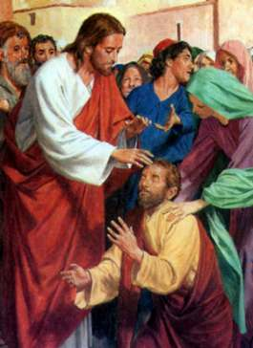

3. Esquema de una Catequesis

1. Jesús quiso venir a la tierra para salvarnos. Vamos a buscar en los texto del Evangelio señales, palabras o hechos que muestras su deseo salvador
Podemos poner un papel grande en una pared y cada texto que vamos encontrando lo ponemos escrito en ese papel. El educador va comentando lo que se pone, Y cuando hayan sacado unos ocho o diez se hace una síntesis de todos ellos en forma de conclusión.

2. Análisis de hechos malos que hay en la sociedad de los humanos, de los que Jesús quiere salvarnos con su doctrina y que de hecho nos ha librado con su muerte y resurrección. Interesante es hacer varios grupos para que estudien uno de los hechos que reclaman hoy la salvación en el mundo: guerra, injusta distribución de la riqueza, violencia y robos, ignorancia, enfermedades, ignorancia vida, anuncio de débiles, discriminación de razas o de la mujer…
Cada uno saca las conclusiones y formula una plegaria a Jesús pidiendo la liberación

3. Vamos a buscar expresiones y frases de San Pablo de cómo cumplió Jesús su deseo de salvar a los hombres. Vamos a presentar la figura de San Pablo leyendo su conversión. (Hechos cap. 9. 1 a 19)
Después hacemos una colección de frases sacadas de las Epístolas sobre ese deseo o sobre ideas que tienen que ver con él.
Sacamos las consecuencias. Primero sobre la voluntad salvadora de Jesús. Y según sobre el modos de morir que fue el de la cruz. Es un misterio difícil de hacer entender. Pero al menos hay que presentarlo para hacerlo conocer.

4. Y hacemos lo mismo con frases de los profetas: Vamos a centrarnos en Isaías, en Jeremías, en Oseas y en Amos… Son los más antiguos y los más mesiánicos. Buscamos frases que hablen de salvación, de liberación, de protección divina, de presencia de Dios entre los hombres
Después de haber hecho la colección de frases de San Pablo y de los profetas… Hacemos una comparación, relacionando una frase paulina con otra profética, hasta donde podamos encontrar relación, dependiendo de la edad de los catequizandos. Con todo, con el fuego de frases hace fácil que el educador de la fe vaya intercalando sus comentarios

5. Se predeterminar la catequesis componiendo una plegaria de gracias por la salvación recibida de Jesús… si la plegaria se compone con las frases manejadas, resultará más provechosa. Ponemos la plegaria en un lugar visible después de haberla escrito en una hoja y también después de haberla adornado.

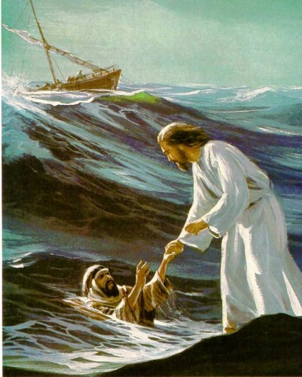

4. Ejercicios que se pueden hacer

Pequeños.

Dibujar un camino, poniendo en un extremo a Nazaret y el Lago de Galilea y en el otro Jerusalén. Explicado que Jesús vivía en Galilea y que iba a Jerusalén, poner cosas que se sabe que Jesús dijo o hizo en el camino.

Niños medianos

Podemos hacer una representación lúdica: el juego de los hombres salvados. Uno del grupo hace de Jesús y varios otros hacen de hombres que necesitan salvación. Pueden ser un enfermo desahuciado, un preso injustamente encarcelado, un drogadicto o un borracho, un ladrón, un asesino.
Cada uno del grupo puede simular una situación de marginación o de vicio total.
Simular un coloquio entre Jesús y el vicioso o enfermo. Unas veces puede empezar Jesús. Otras veces puede empezar el hombre.
Detrás de las simulaciones vienen las conclusiones. De qué nos salvo Jesús y de que nos puede salvar a lo largo de la vida.

Niños mayores y Preadolescentes

Liberación del pecado. Primero se explica lo que son los pecados. Entendidos así hay que pedir perdón. Se puede pasar primero por los mandamientos. Cada uno del grupo mira los pecados contra un mandamiento. Y pide a Jesús perdón y Jesús promete salvación o liberación. Se pasa luego a los pecados capitales… Y se hace lo mismo. Se puede revisar el credo y los incrédulos pueden pedir perdón por no haber creído en cada una de las frases que se van diciendo

5. Apoyos para la reflexión.

Vocabulario básico Perdón, Liberación, Redención, Sacrificio, Libertad, Conversión, Penitencia, Metanoia. Kenosis. Apoteosis. Encarnación. Verbo divino

Libros buenos

Abrid de par en par las puertas a Cristo. Biela Slawomir. Madrid. Ed. San Pablo 2006

El fuego joven de Jesús. Emilio L. Mazariegos. Valladolid. CVS. 1996

Mirar a Cristo. Ejercicios de esperanza y amor. Benedicto XVI. Madrid. Editoria de Publicaciones. 2005

La tierra de Jesús. Alvaro Ginel. Editorial CCS. 2006

Jesús nuestra esperanza. Ensayo de Escatología en prospectiva trinitaria. Nicola Bordón. Salamanca Secretariado Trinitario. 2002

Jesús y Cristo. Historia oculta de una misión divina. Jesús García Consuegra. Madrid. Creación. 2002

